Prénom : ……………………………… | Date : …………………………………………………………

LES VÉGÉTAUX

Définition

On distingue bien souvent le monde des animaux, le monde des minéraux (les pierres, les roches...) et le monde des végétaux (les plantes, les herbes, les arbres...).
À l'état naturel, la végétation recouvre la quasi-totalité des zones émergées de la planète.
Situées à la base de la chaîne alimentaire, sans les plantes, nulle vie sur Terre ne serait possible.
Le monde végétal est cependant particulièrement varié - on distingue près de 400 000 espèces de végétaux - et différemment réparti en fonction des climats, des saisons, de la latitude, ou encore de l'altitude...

Définition des végétaux

Un végétal est un être vivant.  Le terme végétal ou plante fait référence à l'ensemble des êtres vivants comprenant des racines, des tiges, des feuilles et généralement des fleurs, dont la matière est composée de cellulose.  Les végétaux sont capables de produire eux-mêmes des sucres, grâce à la photosynthèse, en utilisant des éléments minéraux et gazeux.  Les végétaux ne peuvent pas se déplacer.  Contrairement aux autres êtres vivants, la plupart des végétaux sont fixés au sol par des racines et tous transforment l'énergie qu'ils reçoivent du Soleil par leurs feuilles, afin de se développer et de se multiplier. | 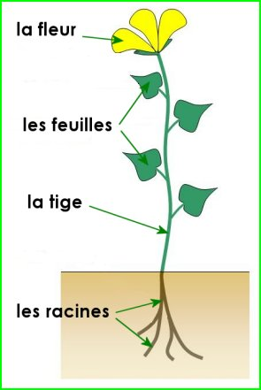  Organisation simplifiée d’un végétal

Les végétaux sont très variés. Ils comprennent :
Les algues, toutes les herbes, tous les arbres, et les organismes microscopiques composant le phytoplancton.
Certains sont étranges, comme les plantes parasites, les cactus qui vivent avec très peu d'eau, ou même encore les fameuses plantes carnivores !...
...
Il existe par ailleurs des organismes qui, bien que ressemblant à des végétaux, n'en sont pas :
- les champignons (ils sont classés dans une autre famille : les fungi)
- les coraux ou les anémones de mer (qui sont des animaux qui vivent fixés à un support)

